Ознакомительная поездка
делегации Республики Кыргызстан

Программа

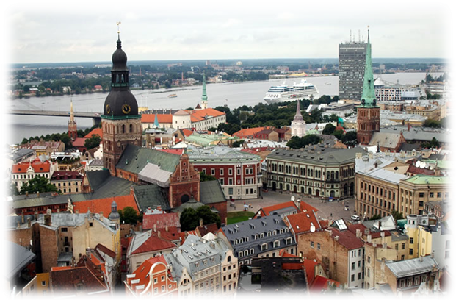

Язык обучения: русский

24 по 28 октября 2016 г.

Латвия

Понедельник  24 октября | Рига
10:45 | Прибытие в аэропорт Риги.  Встреча с г-жой Мудите Приеде (Mudīte Priede),  Генеральный секретарь Ассоциации самоуправлений Латвии
12:45 | Встреча с г-жой Элита Крессе (Elita Kresse),  советник Ассоциации самоуправлений Латвии,  Знакомство с расписанием ознакомительной поездки.
14:00-17:00 | Встреча в Ассоциации самоуправлений Латвии (АСЛ )  ул. Mazā Pils 1, Рига, www.lps.lv  Г-н Андрис Яунслейнис (Andris Jaunsleinis),  Председатель Ассоциации самоуправлений Латвии  Г-жа Мудите Приеде (Mudīte Priede),  Генеральный секретарь Ассоциации самоуправлений Латвии  Приветствие участников  Презентация  - Ассоциация самоуправлений Латвии и политический диалог правительства и местного самоуправления.  - Система государственных, региональных и местных органов власти Латвии.  - Функции местного самоуправления.  - Принципиальные вопросы создания ассоциации в Латвии.  - Политическая структура АСЛ.  - Способы представления интересов на Европейском и международном уровне.
Вторник  25 октября | Рига
9:30-11:30 | Встреча с представителями  Министерства охраны окружающей среды и регионального развития  ул. Peldu, 25, Рига (101.zāle), http://www.varam.gov.lv/eng  Г-н Янис Эглитис (Jānis Eglītis), парламентарный секретарь  Г-н Айварс Драудиньш (Aivars Draudiņš), заместитель государственного секретаря  Г-н Арнис Шултс (Arnis Šults), заместитель директора департамента по вопросам местного самоуправления  Презентация  - Роль Министерства охраны окружающей среды и регионального развития.  - Инструменты разработки и реализации региональной политики.  - Административно-территориальная реформа.  - Планирование регионального развития и реализация государственных программ на местном уровне.
13:00-16:00 | Встреча в Ассоциацией самоуправлений Латвии (АСЛ )  ул. Mazā Pils 1, Рига, www.lps.lv  Г-н Марис Пукис (Māris Pūķis), cтарший советник  Г-жа Мудите Приеде (Mudīte Priede), Генеральный секретарь  Презентация  - Децентрализация системы управления.  - Разграничение полномочий между государственными органами и органами местного самоуправления.  - Административно-территориальная реформа в Латвии.  - Bлияние административно-территориальной реформы на совершенствование государственного и муниципального управления, включая воздействие укрупнение муниципалитетов на экономическое развитие
16:00-16:30 | Встреча в Кабинете Министров Латвии  Г-н Марис Крастиньш (Māris Krastiņš)  руководитель бюро премьер-министра Латвии  Г-н Мартиньш Криевиньш (Mārtiņš Krieviņš),  Глава Государственной канцелярии
Среда  26 октября | Рига
9:15 | Встреча с г-жой Кристине Кулите (Kristīne Kūlīte)  советник Ассоциации самоуправлений Латвии
9:45-10:50 | Встреча с представителями Министерства финансов  ул. Smilšu, 1, Рига (Vadības zālē, 304.kab.) http://www.fm.gov.lv/en/  Г-жа Инта Комисаре (Inta Komisare),  директор департамента по мониторингу финансовой деятельности и финансированию местного самоуправления  Презентация  - Финансовая сторона взаимоотношений государства и местного самоуправления, включая финансовые аспекты делегирования государственных полномочий органам МСУ.  - Бюджетная система, межбюджетные отношения, трансферты.  - Обсуждение, вопросы-ответы
11:00 – 12:00 | Сейм (Парламент Латвии)  ул. Jēkaba 11, Рига (Sarkanajā zālē)http://saeima.lv/en  Комиссия Сейма по делам государственного управления и местного самоуправления  Г-н Сергейс Долгополовс (Sergejs Dolgopolovs),  председатель комиссии по делам государственного управления и местного самоуправления
ЧЕТВЕРГ  27 октября | Jelgava
10:00 – 12:00 | Jelgava, Akadēmijas iela 1  Осмотр города Елгава (Jelgava) http://www.jelgava.lv/novosti/
12:00 | Встреча в городской думе города Елгава  Г-н Андрис Равиньш (Andris Rāviņš)  Председатель Елгавской Думы

